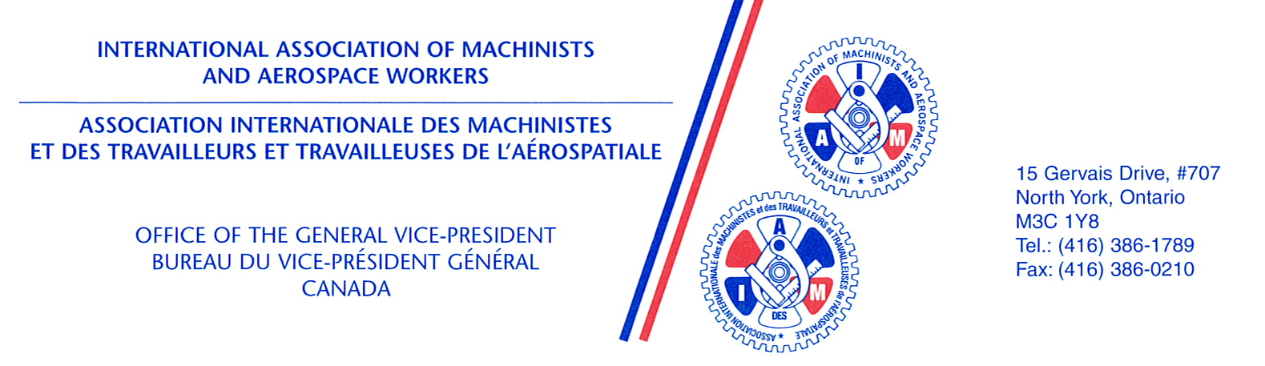

Le 19 févier 2016
L’honorable Judy Sgro
Présidente
Comité permanent des transports, de l’infrastructure et des collectivités
Chambre des communes
Ottawa (Ontario) K1A 0A6

Madame Sgro,

Je vous écris au nom de l’Association internationale des machinistes et des travailleurs et travailleuses de l’aérospatiale. Nous sommes le plus important syndicat chez Air Canada et représentons les membres du personnel de maintenance du transporteur aérien. Nous représentions également les travailleurs de l’ancienne AVEOS, soit la division d’entretien lourd dont Air Canada s’était départi.

Nous sommes très préoccupés par des informations selon lesquelles le ministre des Transports se préparerait à modifier la Loi sur la participation publique au capital d’Air Canada afin d’y éliminer l’obligation législative pour Air Canada de faire effectuer ses travaux d’entretien lourd à Montréal, Winnipeg et Mississauga.

Une telle modification aurait pour effet de permettre à Air Canada de contourner la décision rendue récemment par la Cour d’appel du Québec, exigeant qu’Air Canada rebâtisse ses capacités d’entretien lourd au Canada, et ce, sur la base d’à peine une promesse vague de faire effectuer une partie de ses futurs travaux au Canada quand et dans l’éventualité où le transporteur irait de l’avant avec sa commande annoncée d’avions CSeries auprès de Bombardier.

Cela est particulièrement troublant étant donné que les gouvernements du Québec et du Manitoba avaient été obligés de saisir les tribunaux de cette affaire vu le refus de l’ancien gouvernement fédéral d’appliquer sa propre loi et d’obliger Air Canada de s’y conformer.

Nous vous demandons donc, dans le scénario où le ministre des Transports dépose un projet de loi visant à modifier la Loi, de veiller à ce que le Comité permanent tienne des audiences publiques sur ledit projet de loi et permette à l’AIMTA de s’y présenter pour expliquer ses préoccupations et formuler des recommandations concernant le soutien futur à apporter à ce secteur et à ses milliers d’emplois de qualité.

Si vous souhaitez vous entretenir avec nous sur cette affaire davantage, nous sommes prêts à vous rencontrer à votre convenance.

Agréez, Madame Sgro, l’expression de nos sincères salutations.
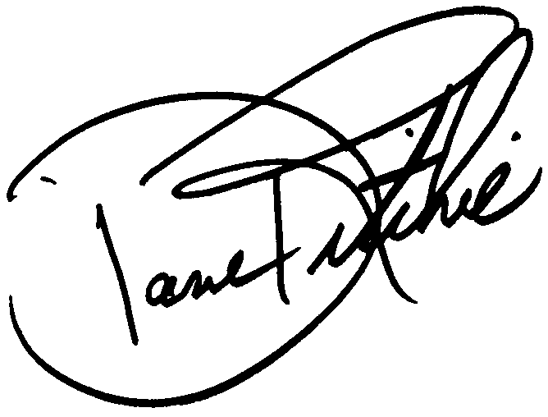
Dave Ritchie
Vice-président général

c.c. : Membres du Comité permanent
Ministre Garneau
Fred Hospes
Hassan Yussuff

